管理体系审核记录表
过程与活动、  抽样计划 | 涉及条款 | 受审核部门：综合办 主管领导：刘月 陪同人员：王甫强 | 判定
 |  | 审核员：姜海军 审核时间：2020.10.25
审核条款：
EMS:6.1.2环境因素的辨识与评价、6.1.3合规义务、6.1.4措施的策划、8.1运行策划和控制、9.1监视、测量、分析和评价（9.1.1总则、9.1.2合规性评价）、8.2应急准备和响应，
环境因素 | E:6.1.2 | 综合办作为环境管理体系的推进部门，主要负责识别评价相关的环境因素，按《环境因素识别与评价程序CZSY/QE/CX-04》进行环境因素的识别、登记评价，以确定重要环境因素以及对环境因素的定期更新，环境因素的识别和确定考虑生命周期观点。  提供了“环境因素识别表”，识别的环境因素标明时态、状态和对环境的影响；经查阅识别出对在办公活动中产生的纸张等消耗、固废排放、生活废水排放等环境因素及考虑到环境管理体系发生变更时可能产生的环境因素。  采用多因子评价法确定重要环境因素，提供了“重要环境因素清单”：  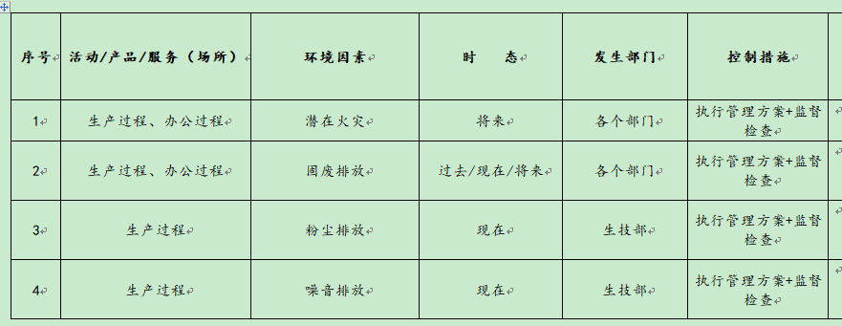  环境因素识别和重要环境因素评价基本符合标准要求。  经评价本部门的重要环境因素为日常办公过程中固体废弃物排放、火灾事故的发生等。  控制措施：固废分类存放、办公危废交耗材供应公司，垃圾由环卫部门拉走，包装物分类卖掉，日常检查，日常培训教育，配备消防器材等措施。
合规义务 | E：6.1.3 | 建立实施了《法律法规和其他要求获取与识别管理程序 CZSY/QE/CX-03》。  查到《环境法律与其他要求清单》，识别公司适用的环境法律法规：111项。  其中包括：中华人民共和国环境保护法、中华人民共和国大气污染物防治法、中华人民共和国节约能源法、中华人民共和国固体废弃物污染环境防治法、安徽省大气污染防治条例、安徽省消防条例等。已识别法律法规及其它要求的适用条款，能与环境因素向对应。  查企业识别的《中华人民共和国固体废弃物污染环境防治法》、《中华人民共和国消防法》等法律法规不是最新版本，不符合规定要求，开具了不符合报告。 | N
措施的策划 | E:6.1.4 | 公司根据环境因素辨识结果，分别编制了《重要环境因素清单》。清单内明确了控制措施计划，通过具体的措施进行有效控制：目标、管理方案、管理制度运行控制、应急预案、日常检查、日常培训。  制定了《法律法规和其他要求获取与识别管理程序CZSY/QE/CX-03》、《合规性评价控制程序 CZSY/QE/CX-17》，每年对公司适用的合规义务进行识别更新并定期评价、检查。  经组织评价，组织策划的措施基本能够满足风险和机遇应对需要，能够与识别的风险和机遇对产品符合性的潜在影响相适应，基本满足标准要求。
合规性评价 | E:9.1.2 | 公司制定了：《合规性评价控制程序CZSY/QE/CX-17》，  公司法律法规和其他要求评价的主管部门、周期、检查等进行了规定。合规性评价由本部门组织进行，每年至少1次，今年于2020.8.28日徐永宝等人对法律法规和其他要求的有效性，适用的内容、涉及公司管理体系的活动、遵守执行情况等都进行了综合评价，提供了合规性评价表，从火灾、日常办公危险废物的产生、固体废弃物排放等方面对法律法规的适用条款和内容进行了评价，各法律法规均有效，并符合/满足要求。
监视、测量、分析和评价总则  监视和测量 | E：9.1.1 | 公司编制《绩效测量和监视控制程序 CZSY/QE/CX-15》，部门通过月度巡查考核对各部门进行监控。  - 查《管理目标完成情况汇总表》，2020.9.7日综合办对质量、环境目标完成情况进行了检测，2020年度的目标能实现，统计：刘月，批准：王淑清。  2、提供体系运行监督检查记录，检查项目内容涉及文件情况、产品质量、作业安全、环境因素识别、合规性等。  抽查2020.7.29日、2020.7.30日、2020.9.26日等检查记录，检查结果未发现问题，检查人：王淑清。  4、提供废气检测报告，2020.5.25日对企业的废气进行了检测，结果合格， 见附件。
运行控制 | E：8.1 | 公司制定并实施了环境管理运行控制程序、组织环境与相关方要求管理程序、噪声控制管理规定、污水、固体废弃物品管理规定、节能降耗管理规定、厂区防火安全管理制度等环境与职业健康安全控制程序和管理制度。  企业位于安徽省滁州市开发区花山西路618号，公司四周全部是其他企业，无重大河流、名胜古迹、医院、学校等敏感区，根据体系运行的需要设置了车间、仓库、办公楼。公司院内有停车位，厂区道路平稳、畅通，无遮挡物，厂区内有少量绿化，有分类垃圾桶。  提供2007年9月18日的环境影响登记表，查到了滁州市环保局2007年9月24日环境影响登记表的审批意见，查到了滁州市环保局2011年5月3日建设项目竣工环境保护验收申请登记卡，企业已经过环评验收。  综合办定期组织环保和安全知识培训，员工具备了基本的环保和职业健康安全防护意识。  按公司要求人走关灯，办公室内电脑要求人走后电源切断。办公室内垃圾主要包含可回收垃圾、硒鼓、废纸。公司配置了垃圾箱，综合办统一处理。  办公内主要是电的使用，电器有漏电保护器，经常对电路、电源进行检查，没有露电现象发生。  办公纸张尽量采取双面打印，人走灯灭，定期检查水管跑冒滴漏。  现场巡视办公区域灭火器正常，电线、电气插座完整，未见隐患。  查对供方、承包商、外包方等外来人员和临时人员的管理：综合办经理对外来人员和临时人员进行告知，本公司禁止吸烟，不得到处走动，需遵守公司的规章制度。审核现场未发现外来人员和临时人员来厂的情况。  部门运行控制基本符合规定要求。
应急准备和响应 | E8.2 | 编制了《应急准备和响应控制程序 CZSY/QE/CX-13》，确定的紧急情况有：火灾、触电、人员伤亡等，策划了应急预案包括火灾等意外伤害等应急预案，设立了通讯、抢险、疏散及参加演练员工及配置紧急处理的措施和设施；基本符合要求。  查应急演练记录，演练时间2019.6.21日，地点公司空地，对演练过程进行了描述，有领导组成员，设立了通讯、抢险、疏散、警戒及参加演练员工等。  尚存在如下问题需要改进：对消防知识个别员工了解不够。加强对相应员工消防知识的培训。  受疫情影响，公司暂未组织2020年度消防演练，计划于11月份安排一次演练。  现场巡视办公区域配备了灭火器，状况正常。  为应对新型冠状病毒肺炎疫情，企业编制了新型冠状病毒肺炎疫情应急预案，每天测量体温和消杀，发现异常及时采取隔离及上报措施。公司为每位员工佩发“一次性医用防护口罩”，要求全员佩戴；办公区配备有“医用消毒剂”，定时消杀；固定位置摆放“废弃口罩回收垃圾箱”，收集后交工业园环卫部门集中处理。  自体系运行以来尚未发生紧急情况。

说明：不符合标注N

